Minner fra bygda

en utstilling av gjenstander fra kvinners liv på Skatval

ved Skatval Bosenteret 4.-19. September 2021

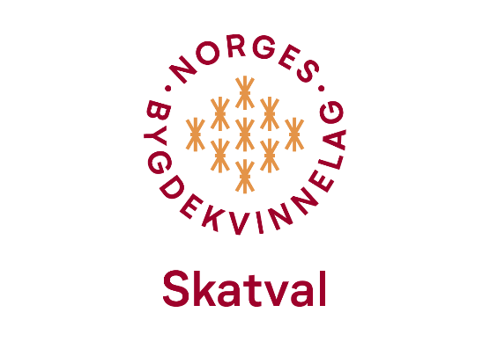

Kulturminnedagene er en årlig internasjonal markering av kulturminner. Tema for årets kulturminnerdager var dialog.

På Skatval ble kulturminnedagene markert av Skatval bygdekvinnelag med utstillinga «Minner fra bygda» ved Skatval bosenter fra 4.-19. september.

Utstillinga bestod av gjenstander, bilder, klær/tekstiler fra kvinners liv på Skatval opp igjennom tidene.

I denne rapporten har vi oppsummert hvilke gjenstander som var med i utstillinga, og historien om de ulike gjenstandene vi viste fram.

En stor takk til våre medlemmer: Tove Meland, Berit Håland Forbord, Kristine Alstad, Aud Brekken, Maren Valstad og Guri og Desiree Hegge for utlån av gjenstander og deling av historiene rundt ting som ble med i utstillinga.

Skatval bygdekvinnelag fikk innvilget kr 1000,- i støtte av Nord-Trøndelag bygdekvinnelag til gjennomføring av prosjektet. Av disse midlene arrangerte styret en fest for beboere og ansatte ved bosenteret under åpningen av utstillingen den 4. september. Det ble det kjøpt inn kake og drikke til festen. Heidi Valstad underholdt med pianospill. Det ble en trivelig kveld – vi håper utstillingen vekket gode minner og inspirerte til gode samtaler på Skatval bosenter.

Styret Skatval bygdekvinnelag

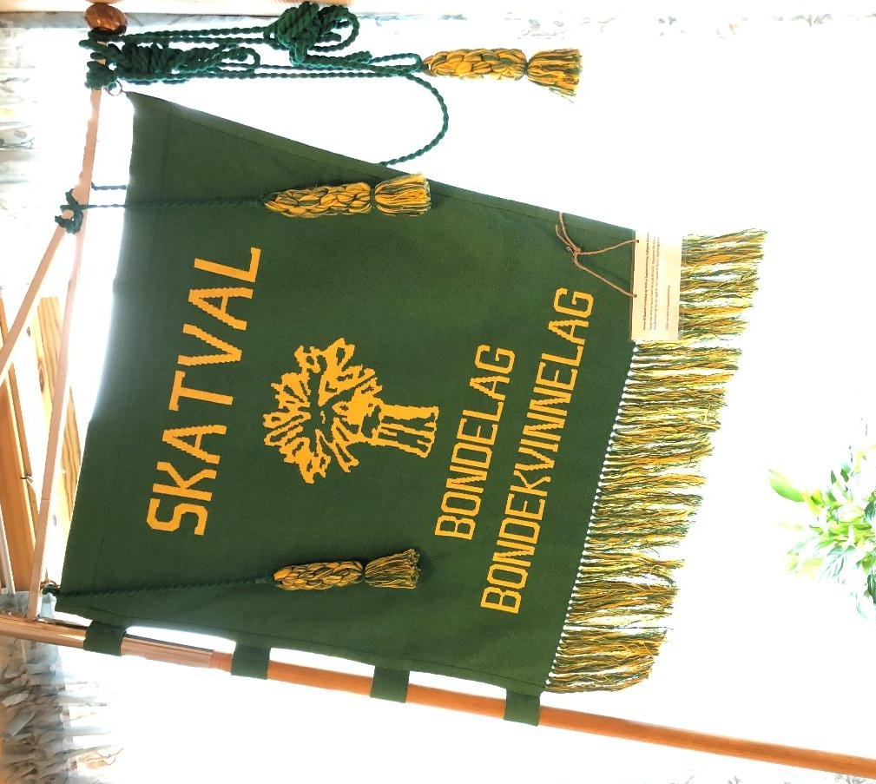
Fanen til Skatval bondelag og Skatval bygdekvinnelag (tidligere bondekvinnelag)
Fanen ble vevd av Karen Fløan først på 90-tallet. Mønsteret ble komponert av Brit Røkke og Aud Brekken og det var også de som monterte fanen. Opphenget ble laget av Kjell Brekken.
Fanen stod fint plassert i trappeoppgangen, det ble også plass til et lite utvalg av ting ved inngangen til matsalen.

Brodert ullduk og tilhørende duk med engelskbroderi
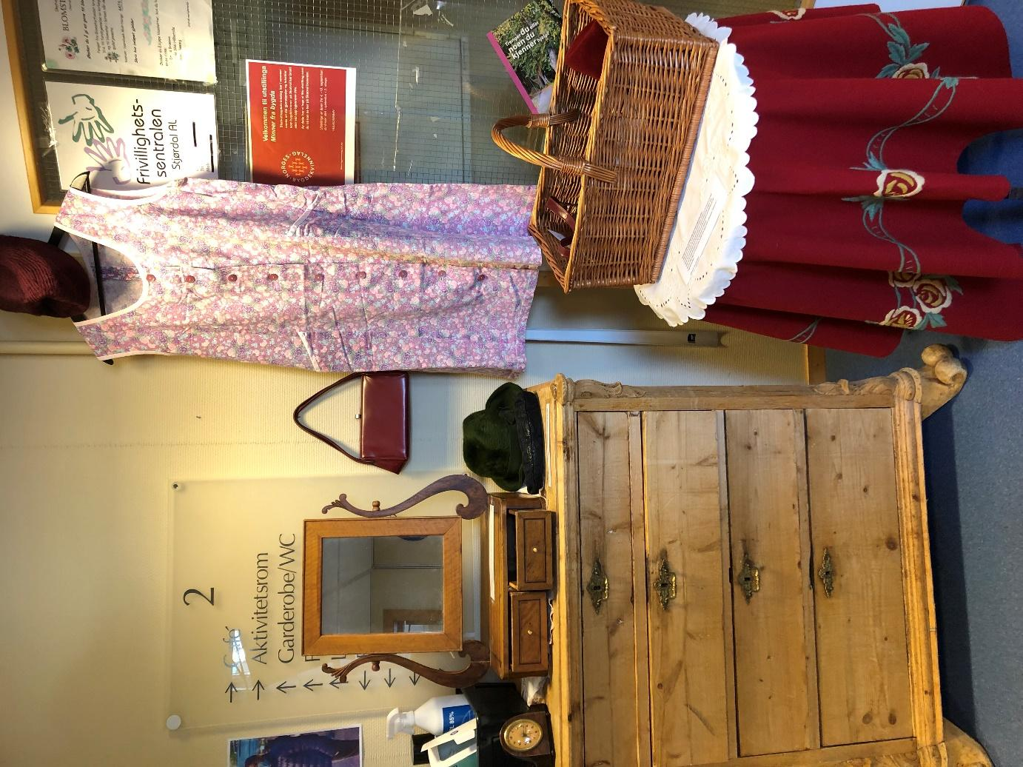
Ullduken er brodert av Aud Brekken på 90-tallet. Duken er en kopi av en duk komponert av Gurine Åsvang og brodert av Astrid Forbord før krigen. Brit Røkke og Aud Brekken lærte kopiteknikken på Bunadssøm på Inderøy på 90-tallet og de holdt deretter kurs for damene på Skatval.
Det ble alltid lagt en brodert eller heklet duk oppå disse ulldukene. Denne er i engelsk broderi.
Utlånt av Aud Brekken

«Piketitter»
Et møbel med vippespeil og skuffer for å oppbevare smykker og sminke.

Utlånt av Ingrid Westbye

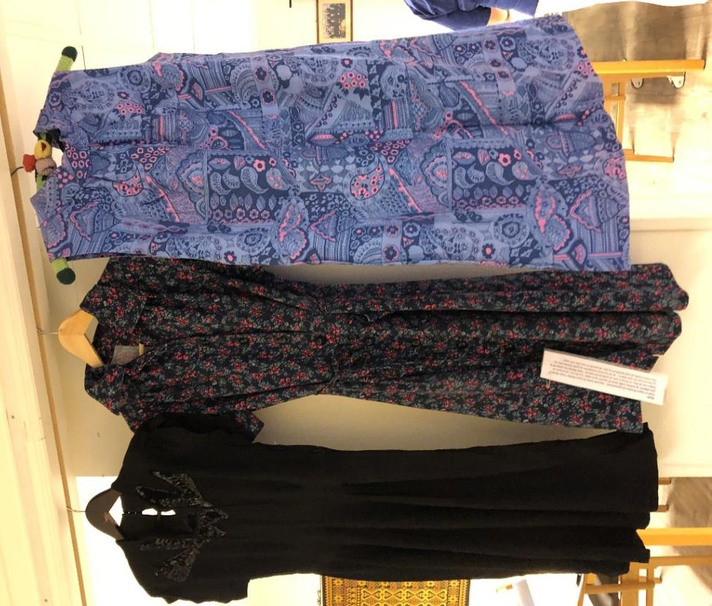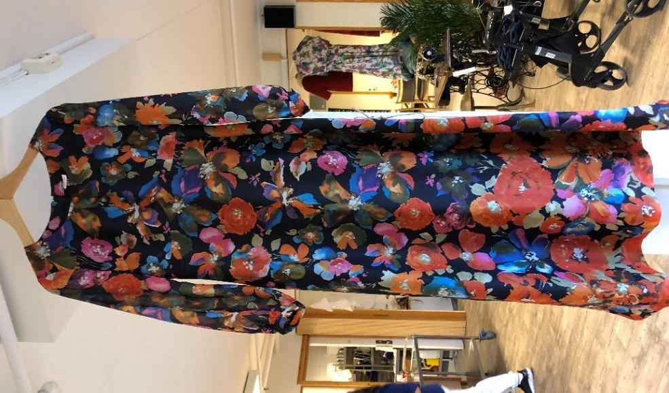

Kjoler – både til hverdags og fest
Ingrid Westbye forteller: både tante Martha, min oldemor og mormor sydde kjoler til seg selv og til andre. Var det noe ved en kjole de kjøpte som de ikke var fornøyd med, så sydde de det bare om. Tante Martha ble nesten 99 år og hun krympet litt med alderen – da tok hun frem symaskinen og sydde kjolene sine inn. Hun elsket å holde på med håndarbeid og drev på med det til sine aller siste dager.

Singer symaskin (tråmaskin) fra ca. år 1920.
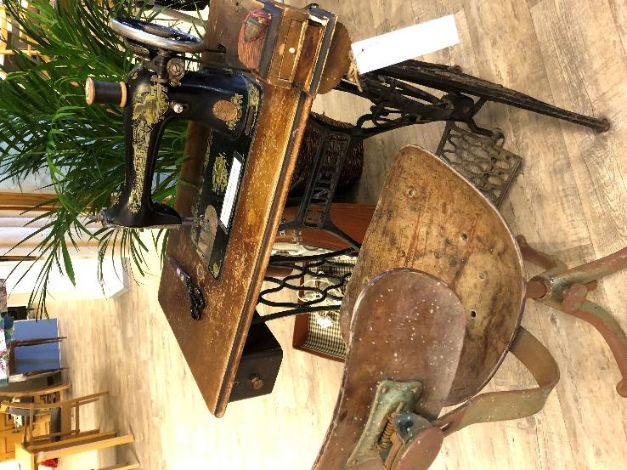
Pfaff symaskin (elektrisk) fra 1950-tallet.
Utlånt av Ingrid Westbye

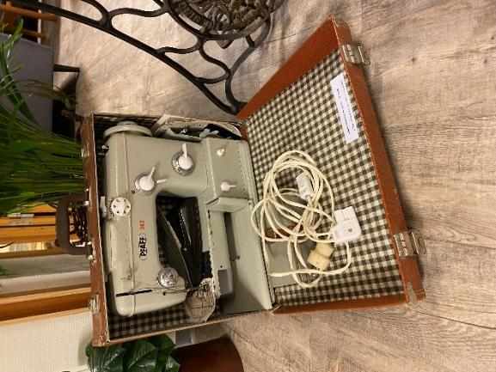

Nålepute
Skrus fast på bordkanten, med små skuffer for å ha småtterier i. Borghild Ertsgård, Kirstens mor, har hatt denne nåleputen. Fra ca 1870.

Utlånt av Kirsten E. Myhr

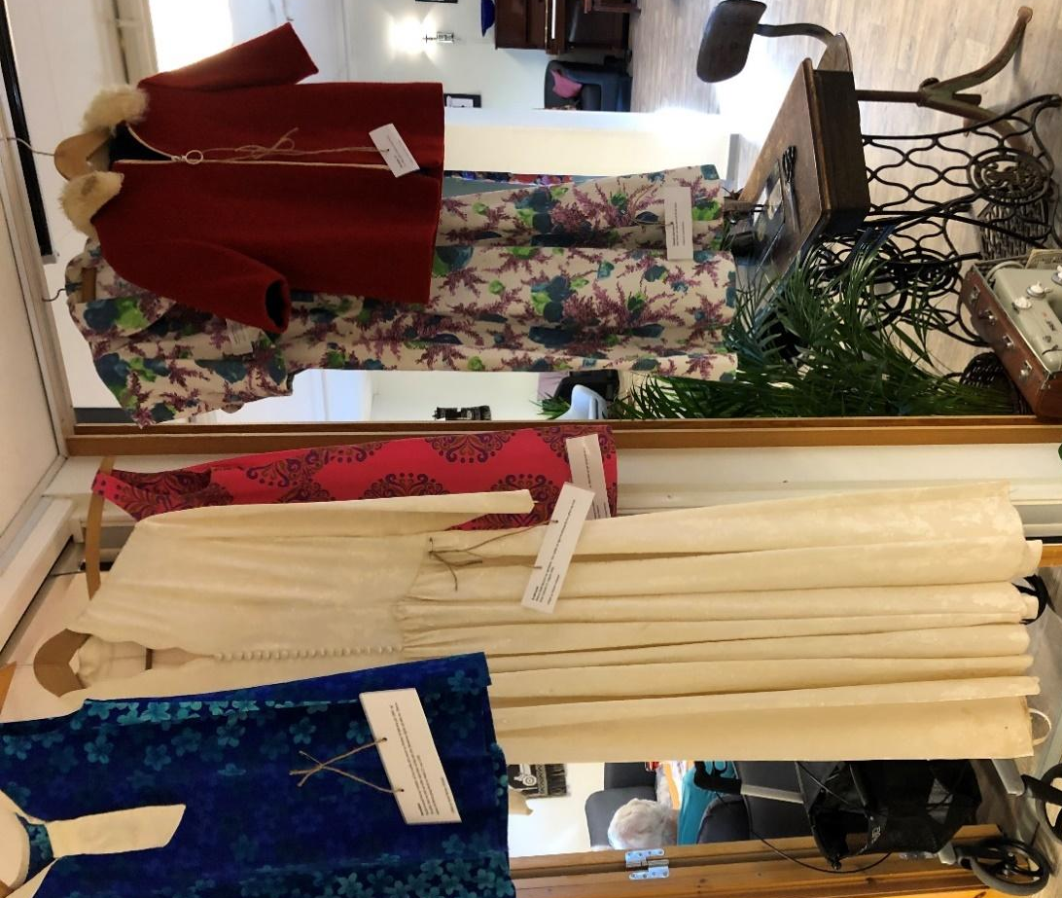
Brudekjole
Maren (født Auran) var sømlærer. Hun sydde sin egen brudekjole da hun giftet seg med Arne Valstad 17. august 1956.

Sommerkjole
Heimsydd kjole i kraftig bomullsstoff. På slutten av 1960-tallet var det vanlig med korte kjoler, og gjerne med mønster.

Barnekåpe i ull
Fra 1969, sydd av Randi Arnstad Hernes.

Utlånt av Heidi Hernes Valstad

Dobbeltvev fra 1958
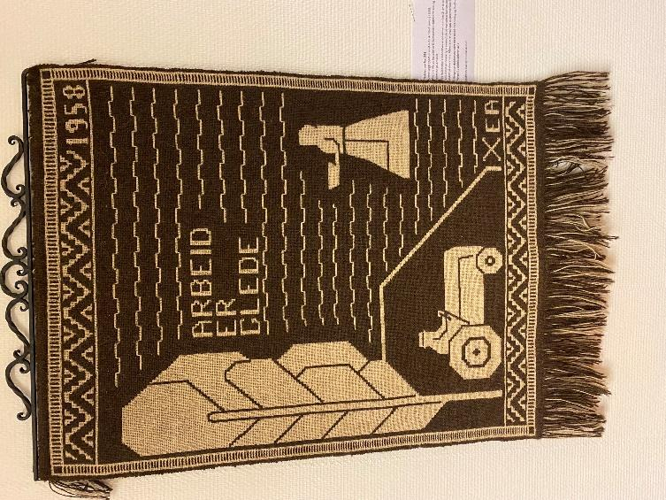
Dette veggteppet er vevd av Eli Arnstad (senior) i 1958.
Kristine Alstad forteller at Eli komponerte mønsteret selv og vevde veven i egen vevstol hjemme på Arnstad.
Fra Wikipedia: «Dobbeltvev er en vevnad som består av to stofflag, et lyst og et mørkt. Resultatet av denne type vevnad blir at mønsteret kan ses som lyst på den ene siden, og mørkt på den andre. Mønsteret er bygd opp av geometriske former.
I Norge har dobbeltvev vært mest brukt i Trøndelag og Gudbrandsdalen, og er i kjent i Norge fra middelalderen av.»

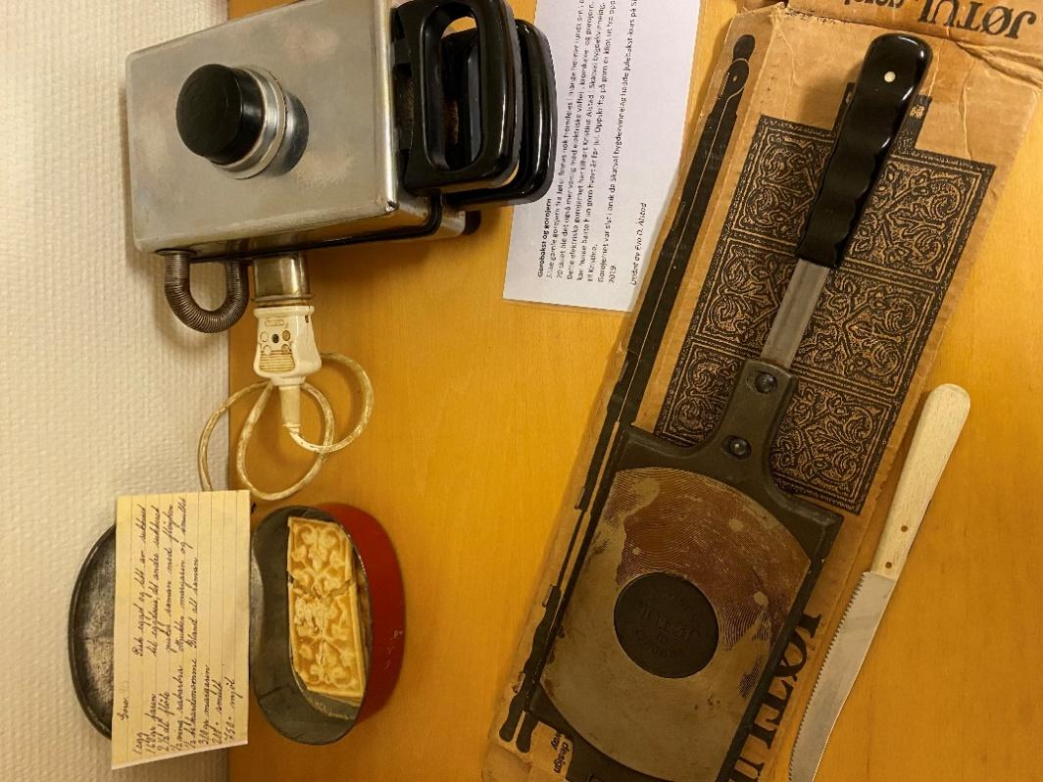
Gorobakst og gorojern
Slike gamle gorojern fra Jøtul finnes nok fremdeles i mange heimer rundt om i bygda. På 60-70 tallet ble det også mer vanlig med elektriske vaffel-, kromkake- og gorojern.
Dette elektriske gorojernet har tilhørt Kristine Alstad i Skatval bygdekvinnelag. Så lenge hun kan huske bakte hun goro hvert år før jul. Oppskrifta på goro er klipt ut fra oppskriftsheftet til Kristine.
Gorojernet var sist i bruk da Skatval bygdekvinnelag hadde julebakst-kurs på Skatval skole i 2019.

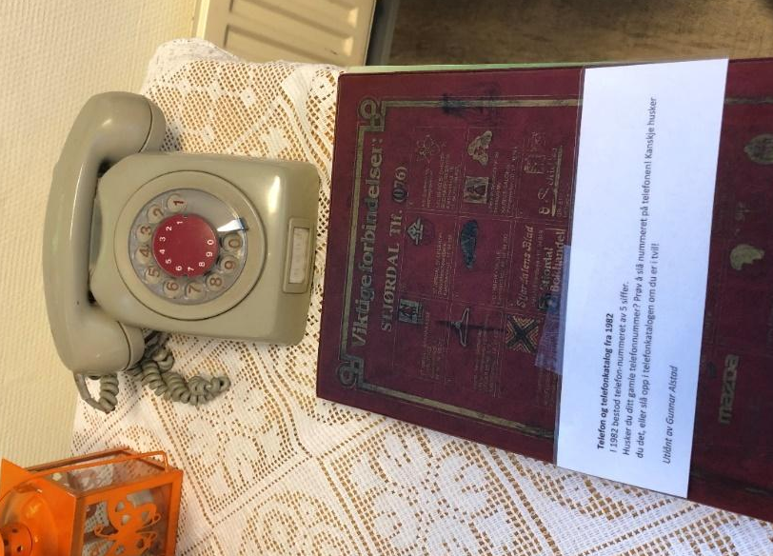
Telefon og telefonkatalog fra 1982
I 1982 bestod telefon-nummeret av 5 siffer.
På lappen står det:
Husker du ditt gamle telefonnummer? Prøv å slå nummeret på telefonen! Kanskje husker du det, eller slå opp i telefonkatalogen om du er i tvil!

Minner fra Husmorskolen
Høsten 1955 startet det første halvårskullet ved Skatval husmorskole. Bildet viser 2. kullet som gikk ut fra skolen, våren 1956. Kristine Alstad i Skatval bygdekvinnelag var elev dette halvåret. Hun forteller at alle som tok husmorskolen måtte lære å sy et «søsterforkle» og en «leiert». Søsterforkleet ble brukt på skolen.
Denne «leierten», som hun sydde på husmorskola våren i 56, ble tatt i bruk når ungene Mette Kristin og Gunnar var nyfødte.
Søsterforklærne var i bruk da Kong Olav besøkte Skatval! Bildet er fra åpningen av skolen høsten 1955.

Utlånt av Eva og Gunnar Alstad

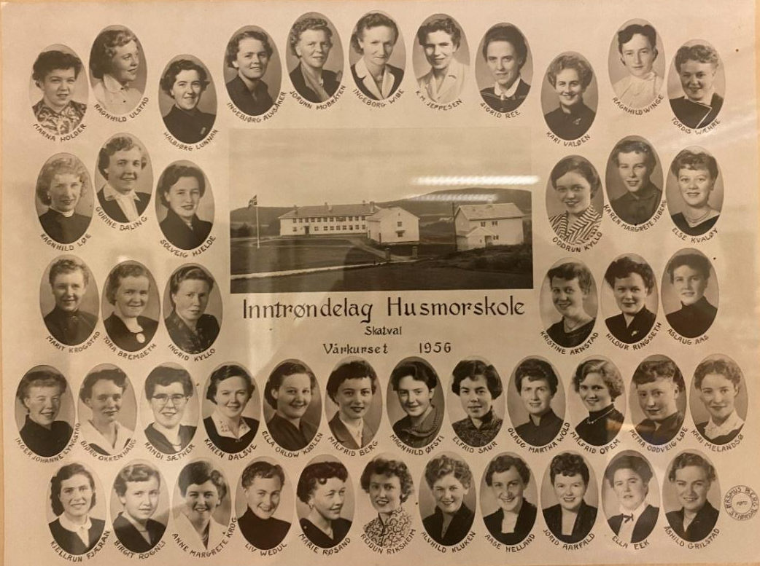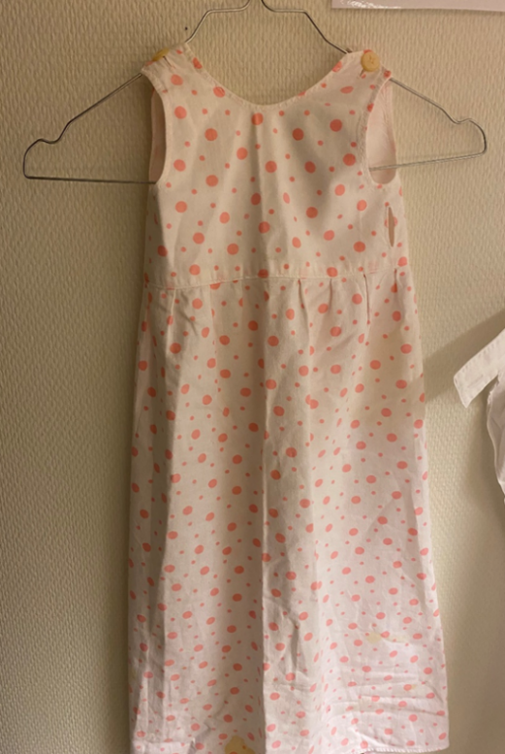

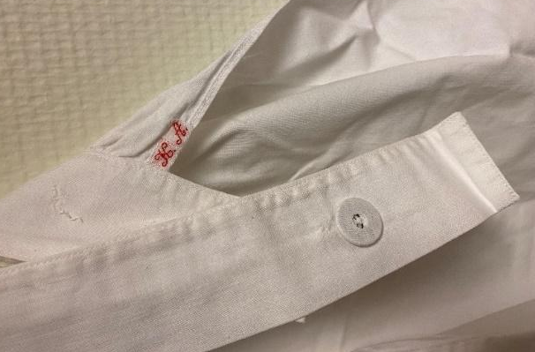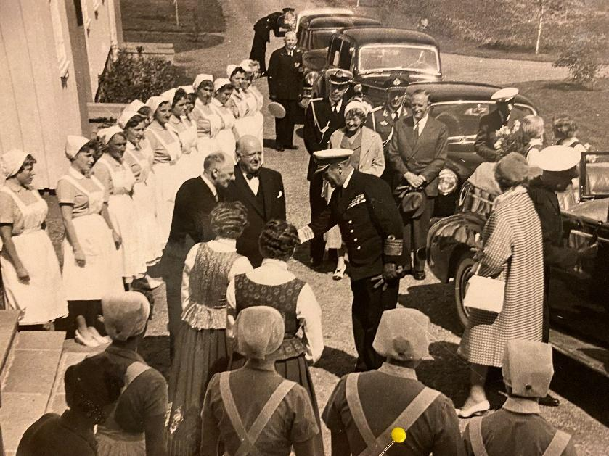

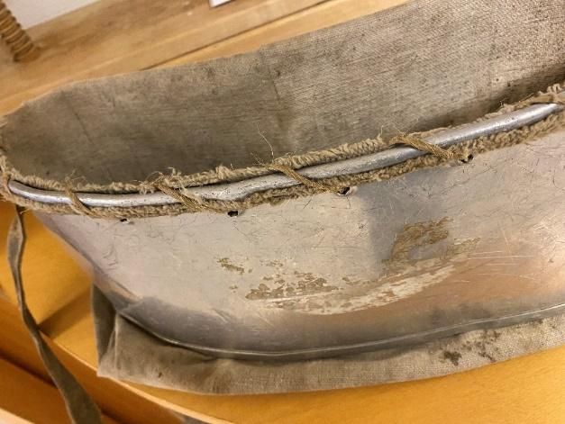
Epleplukker
Hågen Valstad på Hollan Østre plantet mange epletrær tidlig på 1950-tallet for produksjon og salg av epler. Da var det fint å ha gode hjelpemidler! Reima ble plassert rundt nakken, og eplene ble lagt ned i veska straks de ble plukket. Et praktisk redskap når man står i en stige eller har klatret opp i et tre, da man kan oppbevare mange epler der uten å måtte flytte på seg. For å tømme den løsnet man reima slik at lerretsposen åpner seg nederst, og slapp eplene forsiktig ned i trekasser som ble oppbevart på buret. Da luktet det godt på buret, minnes Henrik. Epleplukkeren er antakelig innkjøpt på 50-tallet, og er fortsatt litt i bruk.

Brødspade
Brukt til å ta brød ut av vedfyrt ovn

Syltepresse
Slike syltepresser ble mye brukt før de nye pressene med metallformer kom. Hovedingrediensen var alltid svinekjøtt og -flesk, og mye krydder og kanskje flere ingredienser. Blandingen ble lagt i en tøypose og satt under press.

Treause
Brukt til mjøl og grovsalt

Kornause
Treause laget av ett emne.
Slike auser ble antakelig brukt til flere formål, men sannsynligvis til korn.

Utlånt av Heidi og Henrik Valstad

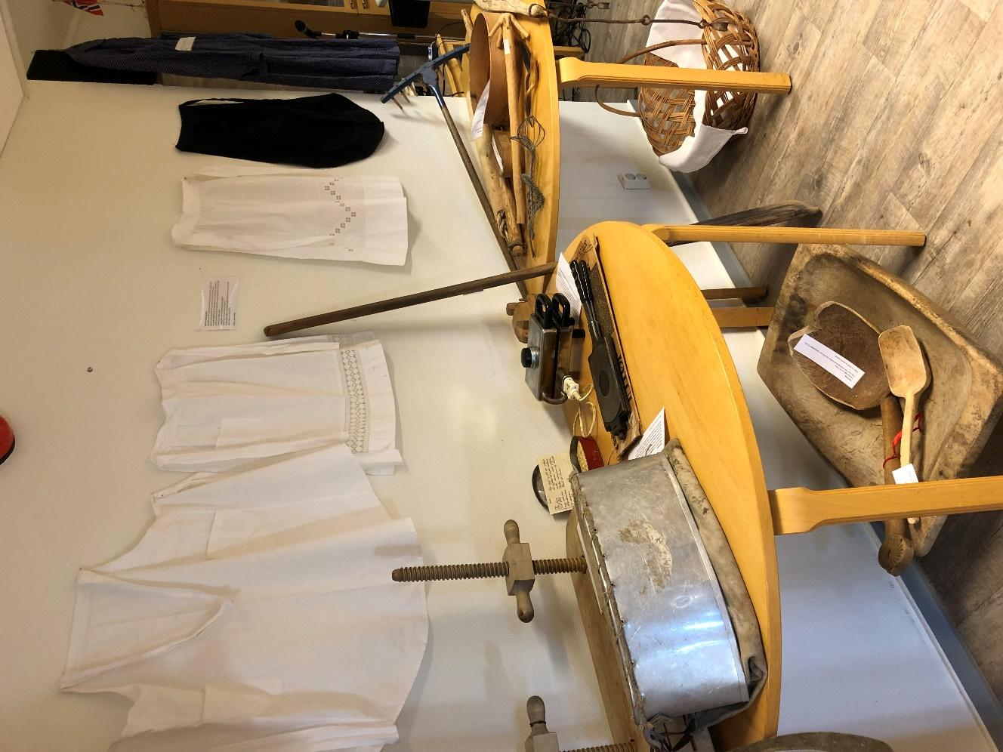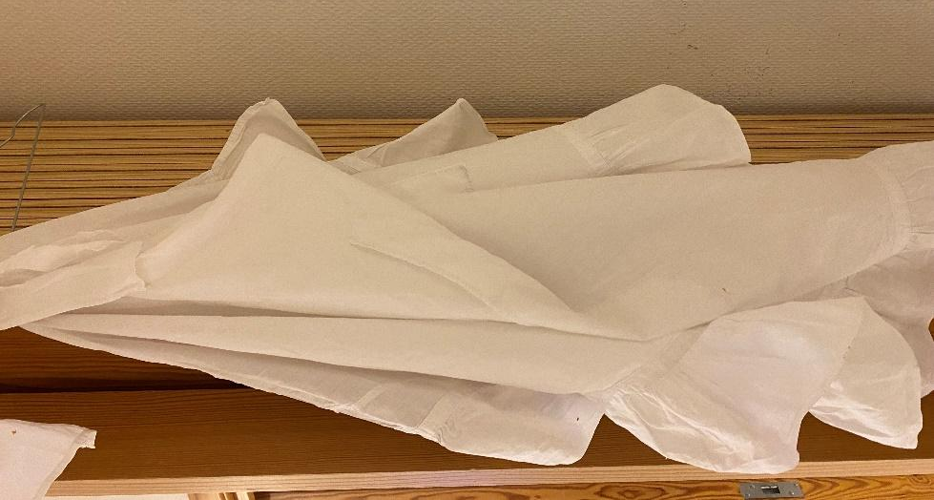

Forkle for enhver anledning
Husmødrene på Skatval brukte forkle til hverdags og til fest. Et praktisk plagg som sparte klærne for flekker og slitasje. Her har vi samla en del forklær til forskjellig bruk.
Det største heldekkende hvite forkleet var typisk i bruk av burkjerringa. Burkjerringer var kvinner som hadde ansvar for all maten på buret og som tok ledelsen for serveringa under bryllup og store fester i bygda.
Volangforkleet passa sikkert bra til 50-tallets svingkjoler.
Det enkle svarte forkleet ble brukt i begravelser.
Forklær til fest var pynta med hardangersøm eller heklekant, her (over) har vi med et par slike som har tilhørt Eli Arnstad (senior).

Utlånt av Kristine Alstad

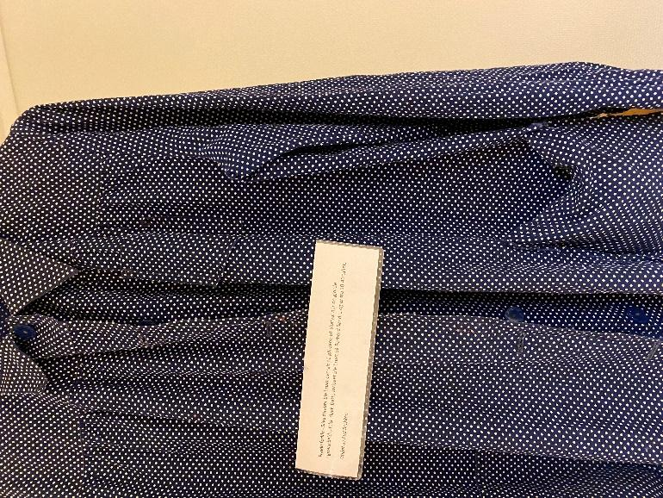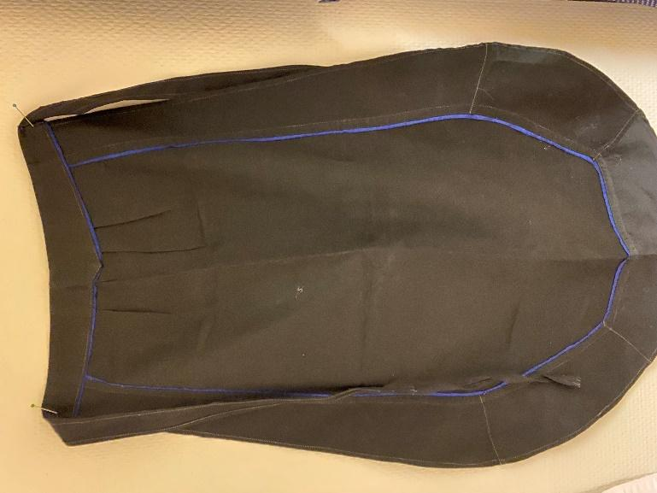

Frakkeforkle - Slike forklær ble brukt overalt på gårdene på Skatval når de gjorde «grovarbeid», feks. slakt. Dette forkleet ble bruk på Forbord Søndre og er fra 30-40 tallet.

Utlånt av Aud Brekken

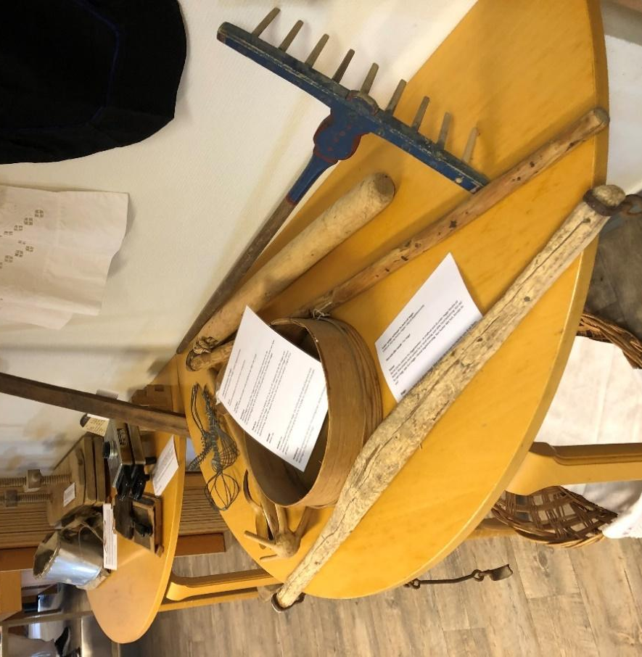
Turru
Denne treredskapen ble brukt til å røre i vassgrauten

Tatervisper
Før i tida reiste det taterfolk rundt på gårdene og solgte slike visper.

Hornskjeer
Desiree Hegge minnes at Olav Hegge brukte si at hornskjeene stammet fra før oppvaskmaskinens tidsalder. Da hadde alle egen skje til grauten. Etter bruk stakk man skjea inn i tømmerveggen, der den stod klar til neste gangs bruk, fortalte Olav Hegge.

Mjølsold
Melsikt i tre

Diverse kjøkkenutstyr fra Hegge
Utlånt av Guri og Desiree Hegge

Matboks i tre
Denne matboksen har tilhørt Olav Hegge. Olav brukte den da han gikk på Ragnheim skole. Skolematen var altså viktig den gang da som nå. Hva hadde du i matboksen din da du gikk på skolen?

Vass-sele eller vassåk – fra Hegge

Trerive
Denne treriva stammer fra Heggesbakken – et småbruk som lå under Hegge Nordre på Skatval. Rive-tindene skulle spikkes fra et hardt treslag som tålte hard belastning. Kan det ha vært hegg, spør Guri Hegge i Skatval bygdekvinnelag. Hun husker ikke helt, kanskje du vet?

Sluggu
Denne sluggu hører til på gården Hegge. Med sluggu slo en over kornbånda som lå på låven, slik at kornet løsna fra båndet og kunne males til mel.

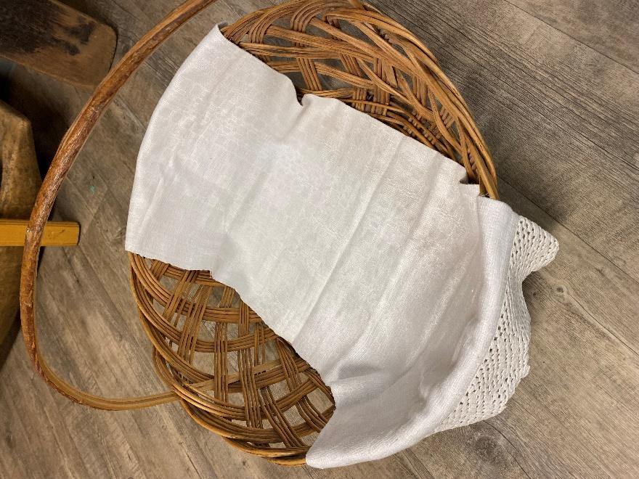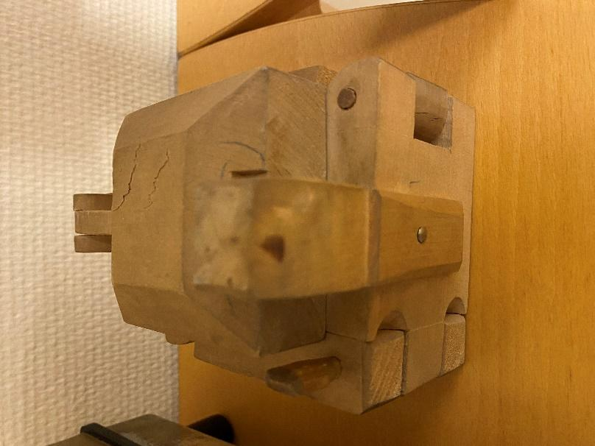
Sendingskorg
Mat til bryllup og begravelser ble fraktet i slike sendingskorger. Denne sendingskorga har tilhørt Dagrunn Fløan, mor til Guri Hegge.

Smørform
Inni smørforma kan du lese baklengs O.H. og 24.12.45. Initialene står for Ole Hegge, som var bestefaren til Olav Hegge. Trolig fikk han den til jul i 1945, forteller Guri Hegge i Skatval bygdekvinnelag. Smøret fikk mønster fra forma, det var vanlig med mønster i smøret til jul.

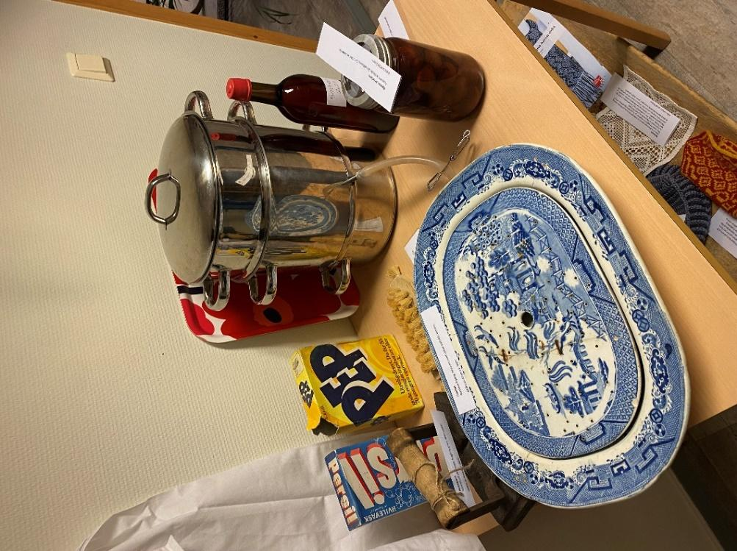
Vaskemiddel og skurekost
På buret på Hegge samla Olav Hegge mye rart som bygdekvinner på Skatval brukte daglig. Noen som kjenner igjen vaskemidlet PEP og Persil?

Saftkoker
Kokende vann nederst. Fyll bær og sukker i toppen. Safta havner i midten og tappes på flasker.

Utlånt av Sigrid Alstad

Strykejern
Varmes på vedovnen, tungt og grovt. Alder ukjent.

Plommer, hermetiserte
Fra slutten av nittitallet. Bra holdbarhet, har stått i en matkjeller.

Fiskefat
Gammel årgang. Reparert med spiker/ståltråd i bunnen.

Utlånt av Kirsten E. Myhr

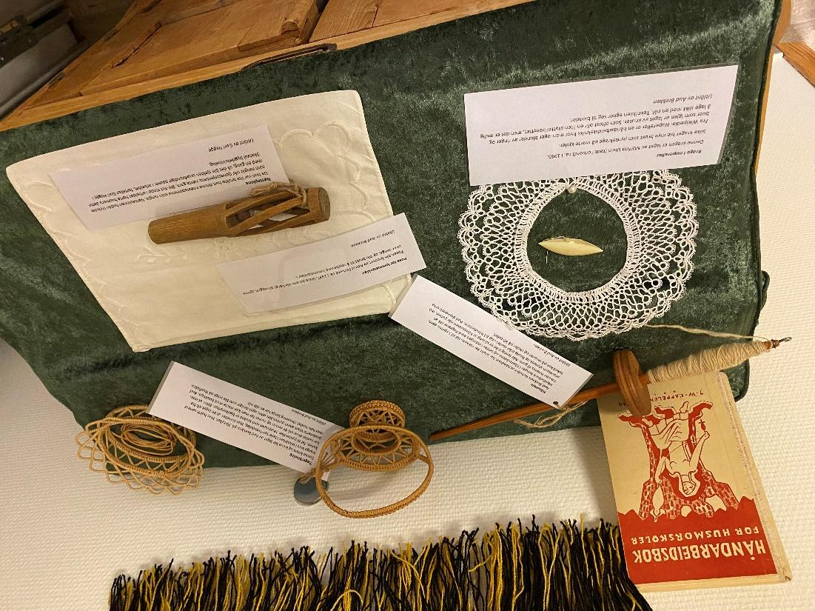

Nøstepinne
Da hun var lita brukte hun denne «nøstepinnen» som rangle. Nøstepinnen hadde trekuler som rangla når tjenestejentene nøsta garn. Ble det stopp i arbeidet hørte husmora dette med en gang, så det ble sjelden unødvendige pauser i arbeidet, forteller Guri Hegge i Skatval bygdekvinnelag.

Krage i nupereller
Denne kragen er laget av Målfrid Ulvin (født Forbord) ca. i 1965.
Slike krager ble mye brukt som pyntekrage på svarte kjoler.
Fra Wikipedia: Nupereller er en håndarbeidsteknikk hvor man lager blonder av ringer og buer som igjen er laget av knuter. Som oftest blir en liten skyttel benyttet, men det er mulig å lage slikt med en nål. Teknikken egner seg til blonder.

Tægerbinding
Denne krona og kurva ble laget av Aud Brekken på 70-tallet. Hun holdt senere mange kurs i teknikken i hele Sør-Trøndelag. Hun forteller at de laget alt fra kurver, fat til pyntenåler. Materialet som brukes er bjørkerøtter. Etter at man har samlet disse må de renses og vaskes før man kan starte med bindinga. Aud produserte blant annet pyntenåler etter eget design som ble solgt på Husfliden over hele landet. Dronning Sonja har en slik nål.

Håndtein
Aud Brekken forteller at håndtein ble brukt før rokkens tid til å spinne garn. Håndteinen henger i fibertrådene og settes i rotasjon med fingrene slik at fibrene tvinnes til garn. Når ferdig tråd er så lang at håndteinen når gulvet, må prosessen stanses og ferdig tråd spoles opp på håndteinen. Aud demonstrerte teknikken på museer og skoler på 90-tallet.

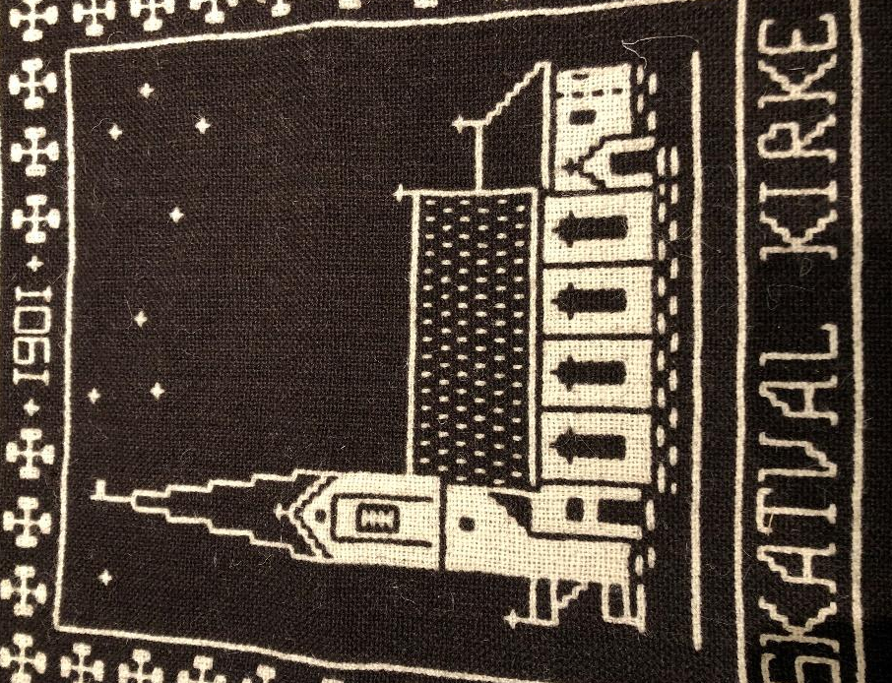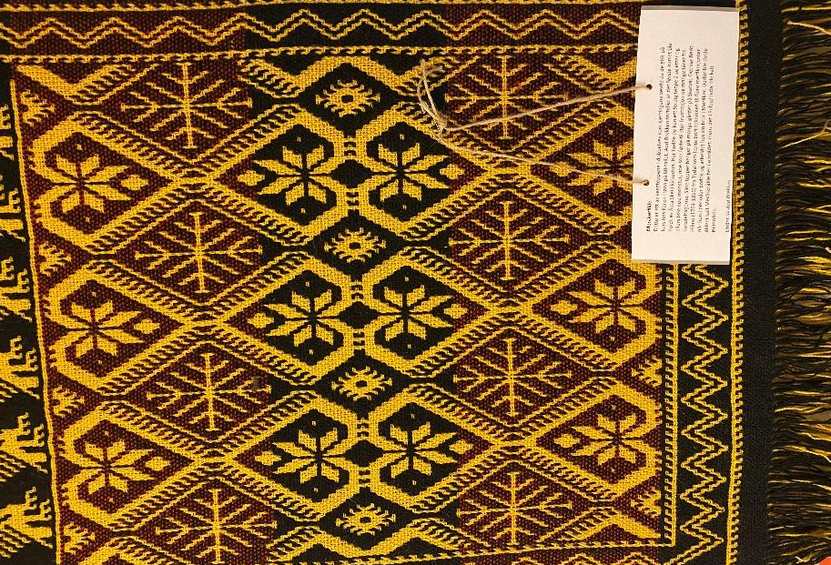
Dobbelvev av Skatval kirke
Bildet er vevd av Agnes Kvål.
Meråkeråkle
Dette er ett av veggteppene i dobbelvev som kjerringene vevde da de gikk på kurs hos Karen Fløan på 80-tallet. Aud Brekken forteller at det første kurset ble holdt av Åsta Skei i kirkestua. Her hadde de kun ett ferdig teppe å se etter og ellers ikke noe mønster, noe som førte til stor frustrasjon og mange tårer fra kursdeltagerne. Slike tepper henger på mange gårder på Skatval. Det var Berit Hilmo (1764-1859) fra Tydal som lærte bort teknikken til flere meråkerjenter når hun i perioder bodde og arbeidet hos sin bror i Meråker. Derfor ble dette åkleet kalt Meråkeråkle her i området, mens det i Selbu/Tydal ble kalt Hilmoåkle.
Utlånt av Aud Brekken
Spolemaskin
Laget spoler med garn til veving.

Utlånt av Kirsten E. Myhr

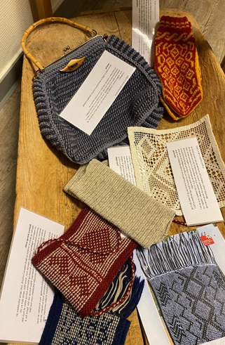
Mamma Astrup strikk
Skjerfet og veska er strikket av Berit Håland Forbord, som lærte teknikken av sin svigermor, Ingeborg Forbord. Hennes mor, Anna Skei, lærte den av sin venninne Ebba Astrup, også kalt Mor Rostad og Mamma Astrup etter at hun ble bestyrer av barnehjemmet på Rostad (Inderøy). Ebba Astrup var bla. kjent for å strikke skjerf til barna på Rostad i denne spesielle teknikken som har fått navnet Mamma Astrup strikk.
Berit har holdt kurs i teknikken for Skatval bygdekvinnelag. Hun forteller at man strikker frem og tilbake på to pinner eller med rundpinne med to farger, en lys og en mørk. Garnet klippes av for hver pinne og trådene knytes sammen, noe som blir frynser når man strikker skjerf.
Neversøm
Dette er en prøvelapp laget av Berit Håland Forbord sist på 70-tallet. Berit og flere damer fra bygdekvinnelaget her på Skatval lærte seg teknikken ut fra ei instruksjonsbok de fikk tilsendt fra Landbruksforlaget.
Berit forteller at dette er en svensk teknikk og at navnet kommer av at de før i tiden spente linstoffet over bjørkenever for å få trådene utstrakt. Arbeidet var da lett å bære med seg sammenrullet i lomma. Kvinnene tok sin neversøm når de passet dyrene eller når de unnet seg en pause i dagens gjøremål.
Nålbinding
Disse pulsvottene er laget av Berit Håland Forbord. Hun forteller at Norun Bakken og Åse Saksvik holdt på med dette på Skatval. De lærte det av Åsta Skei, som laget ei bok om nålebinding. Berit forteller at nålbinding er forløperen til strikking. Teknikken var ikke så lett å lære og den er tidkrevende. Den brukes mest til votter og luer. Vottene kan toves og de blir da nesten vanntette.
Hakking
Denne veska er laget av Berit Håland Forbord i teknikken hakking.
Fra Wikipedia: «Hakking, også kjent som tunisisk hekling er en håndarbeidsteknikk hvor man lager ting ved hjelp av en hakkenål og garn. Hakkenålen ligner en lang heklenål, men den er helt rund. Det er som regel en krok i begge endene. Teknikken gir et ganske fast resultat og har tydelig rett- og vrangside.»
Utlånt av Berit Håland Forbord

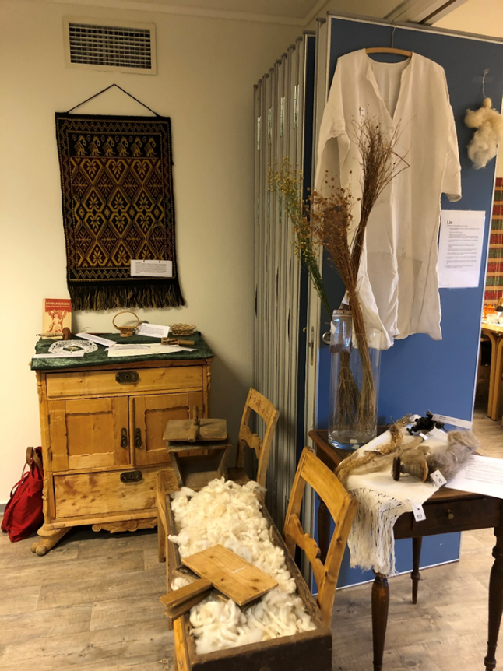
Karder og ull fra Alstad
Før ulla kan spinnes må den kardes eller kammes. Bruk av handkarder er tungt og tidkrevende arbeid. Den gamle kardestolen gjør at en får bedre tak, kan bruke kroppen når en karder, og derfor lette arbeidet noe.
Disse handkardene og ulla kommer fra Alstad mellom på Skatval. Gunnar Alstad forteller at utstyret har vært lagret på gården, men han vet ikke hvem som har brukt det tidligere.
I dag brukes kardene når skoleelever fra Skatval skole besøker gården før jul. Av den karda ulla lager skoleelevene engler av ull for å henge på juletreet.

Utlånt av Eva og Gunnar Alstad

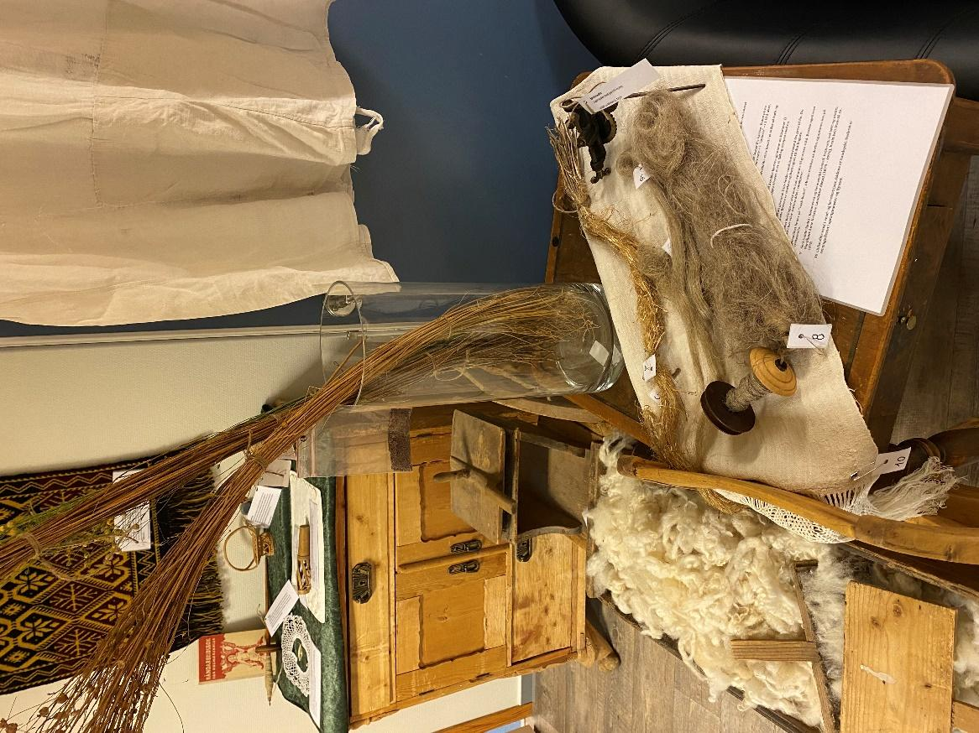

Lin Fra Alstad østre, dyrket og utlånt av Frida Tove Meland
Test på plakaten:
- Linet røskes opp med rota så råtesopp og bakterier ikke skal komme inn i strået og ødelegge linfibrene.

- Lin-kjerv som er tørket for lagring.

- Frøkapslene er repet av og linfrøet er samlet.
Linet legges til røyting så linfibrene inne i strået løsner fra barken. Enten på en fuktig grasvoll i 3 til 4 uker, eller i stillestående vatn – i ”linkeila” – i 1 til 2 uker.

- Lin-kjervene tørkes, blir ”dengt” med treklubbe eller knekt i ei bråke så bark og linfibre skilles.

- Linfibrene renses for bark med å trekke kjerven gjennom en klammer (i Trøndelag). Andre steder legges kjerven over ei fjøl og skrapes med en sjektekniv.

- Linfibrene blir dratt gjennom 3 lin-hekler med tinneavstand fra grov til fin. De lengste og reneste fibrene er sterkest og best egnet til fint lingarn.

- Avfallet etter heklinga er stry som kan spinnes til grovere tråd. Brukes også som laftevatt i hus eller tettemiddel i rørskjøter.

- Spinnelinet linnes på ”rokk-hodet”, fibrene trekkes ut derfra og spinnes inn på rokkesnella.

- Serk (underkjole) i heimevevd og heimesydd linstoff. Velbrukt, vel bøtt og utslitt. Har tilhørt Anne Kristine Larsdatter Alstad (1879 – 1976), brukt helt fram til ca. 1970.

- Linhandkle vevd i vend- og lerretsstriper, faldene er handsydd. Nederst er renninga flettet i sprangmønster og frynser.

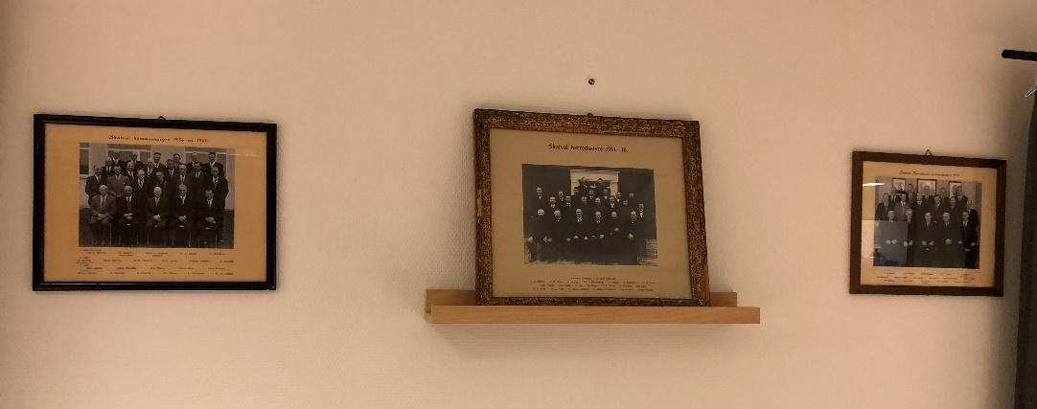
Bilder med medlemmer fra Skatval herredsstyre, det eldste fra perioden 1914-16
Forskjellige hefter og bøker, med oppfordring til å bla i.
Et lite utvalg av sportsblader/-bøker, b.l a jubileumsbok for IL Fram, gamle Framgang, hefter fra Skatval skilag. Stompa og Sangbok for norsk ungdom og er også med. Solveig Fasteraunet bor på bosenteret og har laget mange utklippsbøker fra junior og seniorfotball i Fram. Hun inkluderte dem også i samlingen etterhvert.

Utlånt av Heidi og Henrik Valstad

